北斗伴侣M1 使用操作流程
- 使用第一步，手机安装“北斗助手”
北斗助手是北斗伴侣手机端管理软件，负责建立手机与北斗伴侣的连接，将差分数据送到北斗伴侣并将北斗伴侣的定位结果返回手机。
- 北斗助手下载安装
北斗助手已经在各大应用商场上线，可在“360手机助手”、“华为应用市场”、“应用宝”、“小米应用商店”等应用市场搜索“北斗助手”下载安装。
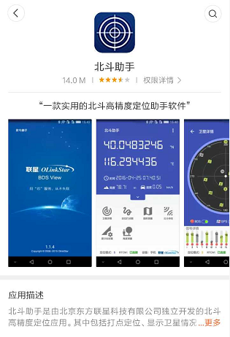
- 差分站设置
差分站是提供差分数据服务的第三方单位，客户购买差分服务以后，会获得接入的账号、密码等信息。
进入北斗助手“差分站设置”，点右上角“+”添加新的差分服务器，输入相关信息。
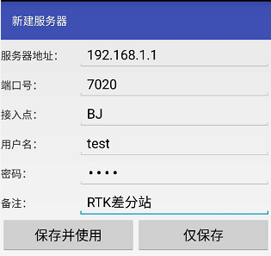
- 连接北斗伴侣
手机连接北斗伴侣，请先确认已经打开手机的蓝牙开关以及北斗伴侣的电源开关，连接伴侣时，不要进入手机设置项里的蓝牙搜索。 请点开北斗助手的“北斗伴侣”菜单项。
点右上角搜索图标，搜索到北斗伴侣后点设备名称进行连接。

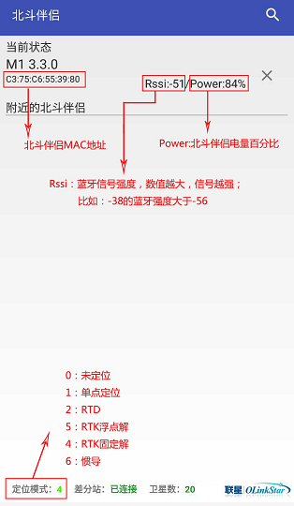
北斗伴侣连接界面
- 数据文件及第三方应用如何使用北斗伴侣定位位置
- 北斗伴侣工作的同时，会将定位输出结果以基于NMEA0183协议的格式文件保存在手机的内存储设备。如下图示意。
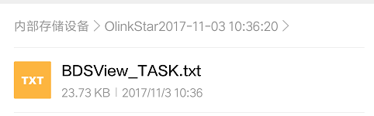

- 第三方APP可通过3种方式获取北斗伴侣定位结果：
- 模拟位置
打开手机设置选项中的“允许模拟位置”，北斗助手将Android系统的位置替换为北斗伴侣位置，软件开发人员可通过系统的位置服务获取位置信息。
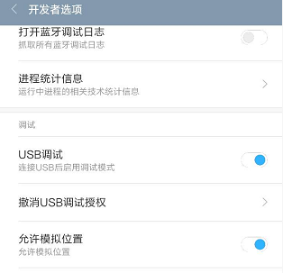
- 广播
北斗伴侣的位置及状态信息，通过 Android 系统的广播机制，广播位置信息，软件开发人员可通过注册广播服务接收位置信息。 (Intent：com.ols.broadcast.nmea key: nmea )
- SDK
为便于客户定制自己的APP，东方联星提供一套北斗伴侣Android SDK，包括蓝牙链路管理、位置信息管理、差分数据管理等相关接口。
可从东方联星官网下载SDK开发包及Demo工程源代码。
下载地址： http://www.olinkstar.com，进入“服务中心”—“资料下载”页面
- 其它一些注意事项
- 基准站要求
- 基准站播发的RTCM数据应至少包含以下几条信息：
对于RTCM v3.0
    - 基准站位置信息：1005或1006；
    - GPS RTK观测量信息：1002或1004。
对于RTCM v3.2
- 基准站位置信息：1005或1006；
- GPS RTK观测量信息：1074;
- BDS RTK观测量信息：1124或1127。
使用RTCM v3.0，只能进行单GPS差分，与GPS/BDS双模差分相比，RTK性能将会有明显下降。
- RTCM数据的平均网络延迟应不超过6秒。
- 基线长度应不超过10km
- 惯导要求设备水平安装并将设备顶部箭头指示指向前进方向

